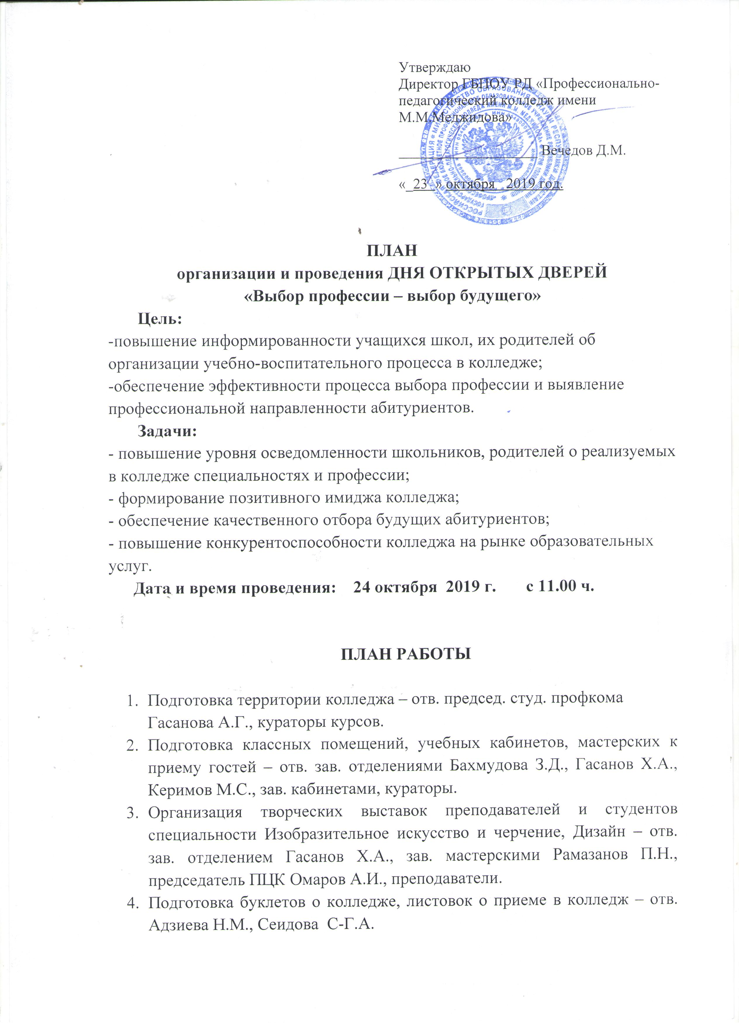
5.Организация выставки научно-методических работ преподавателей колледжа – отв. зав. ИМЦ Алиева Р.С., методист Гасанова Х.К..
6.Размещение объявления на сайте колледжа о проведении Дня открытых дверей ( и по итогам проведения) – отв. Бондаренко Н.В., Азизова П.Ш.
7.Организация дежурства волонтеров, встречи гостей, распространение рекламных проспектов – отв. Рагимханова Л.М.

- Экскурсионные маршруты в образовательном пространстве колледжа:
- работа интерактивной площадки по специальности «Преподавание в начальных классах» (Кабинет педагогики, кабинет филологических дисциплин, кабинет математики, кабинет общественно-гуманитарных дисциплин, лекционный зал);
- работа площадки по специальности «Изобразительное искусство и черчение», «Дизайн».
(Учебные мастерские: рисунка № 139 , живописи № 136 , ДПИ и ХОМ № 134 , дизайна, кабинет истории искусств, Художественно-эстетический центр);
- работа площадки по специальности «Музыкальное образование».
(Кабинет методики музыкального образования № 310, хоровой класс, оркестровый класс, классы индивидуальных занятий, зал ритмики и хореографии).
- Организация регистрационного участка в фойе колледжа – отв. преподаватель Рагимханова Л.М.
- Консультации по приему в колледж – отв. зам. директора по УПР Сеидова С-Г.А.
- Видео- и фотоматериалы мероприятий – отв. препод. Зейналов И.И.
- Освещение мероприятия в СМИ – отв. преподаватель Казбеков Ш.Х.
Мастер-классы по площадкам
№ | ФИО преподавателя | площадка | мероприятие | аудитории
 | Сулейманова Р.М.,  Каймаразова М.М., Гаджикадиева З.М. | ОПНК | Знакомство с образовательным процессом ПЦК естественно-научных дисциплин. Видеофрагменты учебно-воспитательного процесса по математике | 204
 | Гасайниева А.М.,  Гапизова П.Г.,  Магомедова М.А. | ОПНК | Знакомство с образовательным процессом ПЦК филологических дисциплин.  Видеофрагменты учебно-воспитательного процесса по филологическим дисциплинам | 210
 | Балашев И.Б,  Баталова А.Х.,  Курбанова З.Г. ,  Закарьгаев А.А. | ИЗО и черчение  Дизайн | Мастер-класс;  -резьба по дереву  -кайтагская вышивка,  -роспись  -дизайн-макетирование | 134
 | Асланбекова Т.А.,  Гамидова М.Д.,  Джанаева З.А., Гайдарова П.Б.,  Рамазанова З.М. | Музыкальное образование | Мастер-класс  -Игра на фортепиано  -исполнение произведений оркестром народных инструментов | 310

ПРОВЕДЕНИЕ МЕРОПРИЯТИЙ
№ | Наименование мероприятий | Место проведения | Ответственные
1. | Регистрация гостей, учащихся школ и распространение буклетов | Фойе , 1 этаж | Рагимханова Л.М., волонтеры
2. | Знакомство с историей колледжа | Музей истории колледжа | Ляхова Е.В.
3. | Посещение выставочной экспозиции:  -произведения художников Дагестана,  -творческие работы студентов и преподавателей  - знакомство с экспозицией Художественно-эстетического центра | 2 этаж  Мастерская ХОМ  № 134  Художественно-эстетический  центр | Сеидова С-Г.А.,  Гасанов Х.А  Ибрагимова Г.М.
4. | Посещение информационно-методического центра.  Организация выставки научно-методических работ преподавателей. | 2 этаж ИМЦ | Алиева Р.С.
5. | Экскурсионные маршруты по площадкам специальностей | -ИЗО и черчение, -Дизайн,  -ОПНК,  -Муз.отделение | Председатели ПЦК, зав кабинетами,  Ответств.преподаватели  по мастер-классам.
6. | Проведение концертной программы | Актовый зал | Рамазанова Р.М.  Ляхова Е.В.

10.10. 2019 г.
Зам. директора по УПР Сеидова С-Г.А.

Министерство образования и науки РД
ГБПОУ РД « Профессионально- педагогический колледж
имени М.М.Меджидова»

ПРОГРАММА
проведения профориентационного мероприятия
« День открытых дверей»

Г. Избербаш 2019

СДЕЛАЙ ПРАВИЛЬНЫЙ ВЫБОР !
Выбор профессии не минутное дело, оно может оказаться ответственным выбором в твоей жизни

27 апреля 2019 год.
- Регистрация гостей -10.00 ч.

- Экскурсионные маршруты по колледжу -10.10

- Презентация профессий -11.00-12.30ч.

- Концертная программа- 12.30

« Выбор профессии - выбор будущего»

План работы
№ / наименование мероприятия \ № ауд.
- Знакомство с историей колледжа музей колледжа

2. Посещение выставочной экспозиции: 2 этаж
-произведения художников Дагестана;
-творческие работы студентов и преподавателей;
- знакомство с экспозицией Художественно-
-эстетического центра.

3. Посещение информационно-методического центра. 2 этаж ИМЦ
Выставка научно-методических работ преподавателей.

- Экскурсионные маршруты по площадкам специальностей:
-Изобразительное искусство и черчение; 1 этаж №134
-Дизайн (по отраслям); каб. дизайна
- Преподавание в начальных классах; 2 этаж №204
№210
- Музыкальное образование. 3 этаж №310

6. Концертная программа актовый зал

СПЕЦИАЛЬНОСТИ ( профессии), РЕАЛИЗУЕМЫЕ В КОЛЛЕДЖЕ:

а/ по очной форме обучения на базе основного общего образования -9 кл.
по специальностям ( сроки обучения – 3 г. 10 мес.):
- «Музыкальное образование» - срок обучения
Квалификация – учитель музыки, музыкальный руководитель в ДОУ( дошкольное образовательное учереждение);
- «Изобразительное искусство и черчение»
Квалификация -учитель изобразительного искусства и черчения;
- «Дизайн ( по отраслям)»
Квалификация – дизайнер, дизайнер-преподаватель;
- «Преподавание в начальных классах»
Квалификация –учитель начальных классов с дополнительной подготовкой
в области информатики;
по профессии - Графический дизайнер
квалификация - графический дизайнер

б/ по заочной форме обучения ( по договорам на платной основе):

Специальность «Преподавание в начальных классах»
Квалификация – учитель начальных классов
-на базе основного общего образования – ( 9 классов, 4.г. 10мес.)
-на базе среднего общего образования - ( 11 классов, 3 г. 10 мес.)

Специальность « Коррекционная педагогика в начальном образовании»
Квалификация -
- на базе основного общего образования -( 9 классов, 4 г. 10 мес.)
- на базе среднего общего образования - ( 11 классов, 3 г. 10 мес.)

